Муниципальное казенное общеобразовательное учреждение

«Средняя общеобразовательная школа № 7»
Классный час в 6 «Б» классе :
« Основные понятия и термины в правилах дорожного движения. Правила для пешеходов и пассажиров».
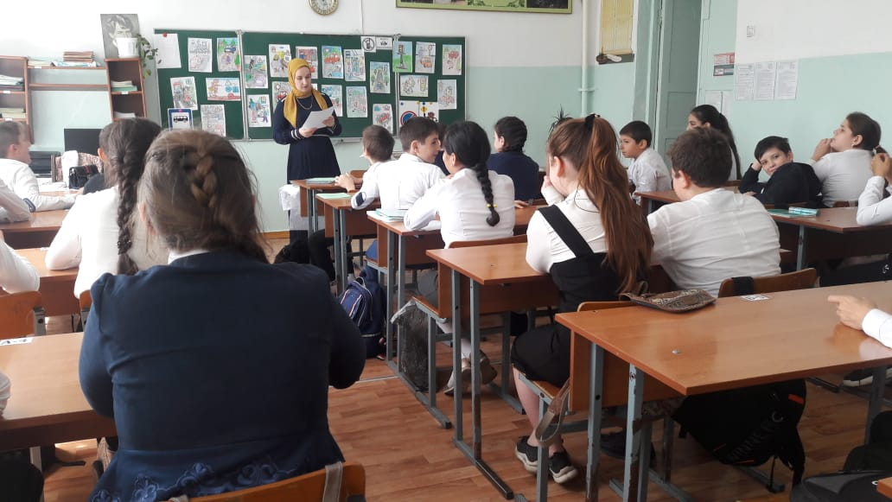

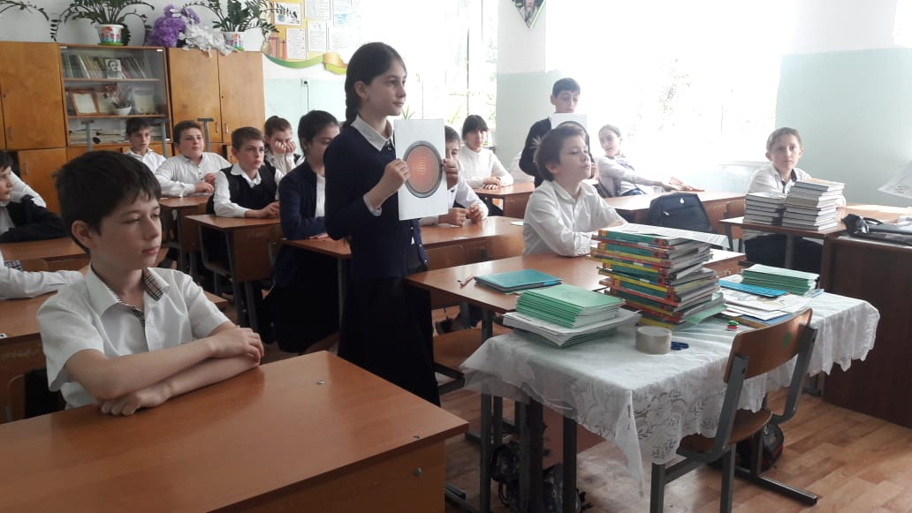

Подготовила и провела :Хайбулаева А.Х,учитель родного языка и литературы МКОУ СОШ № 7 им.М.Горького г.Кизляр

Классный час: « Основные понятия и термины в правилах дорожного движения. Правила для пешеходов и пассажиров».
Цели и задачи:
- закрепить знания основных понятий и терминов в правилах дорожного движения;
- формирование у обущающихся четкое знание того , что правила дорожного движения – это закон для всех участников движения;
- воспитывать чувство гражданской ответственности за поведение на дороге.
Подготовка: плакаты с элементами улиц и дорог, картины с участниками дорожного движения, фишки, карточки с заданиями, приз – большая медаль.
Подготовить викторину по правилам дорожного движения.
Ход занятия:
Вступительное слово учителя: Добрый день ! Я рада встречи с вами снова. Наш классный час будут посвящен правилам дорожного движения. С каждым днем на наших дорогах появляются все больше и больше автомобилей. Высокие скорости и интенсивность движения требуют от водителей и пешеходов быть очень внимательными . Дисциплина, осторожность и соблюдение правил дорожного движения водителями и пешеходами – основа безопасного движения на улице.
Давайте, чтобы было интересней на этом занятии мы разделимся на две команды и проведем конкурс на самых смекалистых.( Класс по жребию делится на две команды и придумывают названия своим командам).
Первый тур – «Термины и определения по ПДД»
1.Лицо, принимающее непосредственное участие в процессе движения в качестве водителя, пешехода и пассажира транспортного средства.
(Участник дорожного движения )
2.Лицо, управляющее каким-либо транспортным средством, погонщик, ведущий по дороге вьючных, верховых животных или стадо. К водителю приравниваются обучающий вождению.
(Водитель)
3.Лицо, находящееся вне транспортного средства на дороге и не производящее на ней работу.
.
(Пешеход)
4.Обустроенная или приспособленная и используемая для движения транспортных средств полоса земли либо поверхность искусственного сооружения. Дога включает в себя одну или несколько проезжих частей, а также трамвайные пути, тротуары, обочины и разделительные полосы.
(Дорога)
5.Участок проезжей части, обозначенный знаками 5. 16.1, 5.16.2 или разметкой1.14.1- 1.14.3 и выделенный для движения пешеходов через дорогу. При отсутствии разметки ширина пешеходного перехода определяется расстоянием между знаками 5.16.1 и 5.16.2.

(Пешеходный переход)
6.Элемент дороги – предназначенный для движения пешеходов, примыкает к проезжей части или отделен от него газоном.
(Тротуар )
7.Устройство, предназначенное для перевозки по дорогам людей, грузов или оборудования, установленного на нем.
(Транспортное средство)
8.Сотрудник полиции, имеющий соответствующее удостоверение и экипировку.
(Регулировщик)
9.Территория , непосредственно прилегающая к дороге и предназначенная для сквозного движения транспортных средств.
(Прилегающая территория)
10.Застроенная территория, въезды и выезды обозначены знаками 5..22 и 5.25.
(Населенный пункт )
11.Дорога обозначенная знаками 2.1, 2.3.1. – 2.3.3 или 5.1 по отношению к пересекаемой или с твердым покрытием по отношению к грунтовой дороге, либо дорога по отношению к выездам с прилегающих территорий.
(Главная дорога )
12.Элемент дороги, предназначенный для движения безрельсовых транспортых средств. Улица включает в себя дорогу вместе с прилегающими к ней газонами и домами, являющимися элементами улицы.
(Проезжая часть )
Учитель : Молодцы!
Второй тур - «Песни о дорогах»
Пропеть песни , где есть слава связанные с дорогой.
Учитель: Молодцы! Очень весело и с задором спели песни о дорогах. Количество жетонов показывают кто пока впереди.
Третий тур – Блиц-опрос (за каждый правильный ответ дается жетон)
-Проезжая часть дороги с твердым покрытием. (Шоссе).
-Человек, едущий на транспорте. (Пассажир).
-Человек, совершающий движение пешком. (Пешеход).
-Он бывает запрещающий, разрешающий, информационный. (Знак)
-Самые строгие дорожные знаки. (Запрещающие).
-Кто должен знать дорожные знаки?
-Место ожидания автобуса. (Остановка).
-Транспорт, работающий от электричества. (Троллейбус, трамвай).
-Номер телефона скорой помощи. (03).
-Место, где на время оставляют свой транспорт. (Стоянка).
-Многоместный автомобиль для перевозки пассажиров. (Автобус).
-Дорожка вдоль дороги, не для машин. (Тротуар).
-Это случается с теми, кто не соблюдает правила дорожного движения. (ДТП).
-Самое опасное место для пешеходов. (Перекресток).
-Его боятся нарушители правил. (Инспектор).
-Как на проезжей части улиц и дорог обозначен пешеходный переход
- Как правильно обходить трамвай? (Спереди.)
-Можно ли детям садиться на переднее сиденье легкового автомобиля? (Можно, при достижении 12 лет.)
-Как правильно обходить автобус и троллейбус? (Сзади.)
-Пешеходный переход по-другому. (Зебра).
-В каких местах пешеходам разрешается переходить улицу?
-Какие правила поведения в транспорте общественного пользования вы знаете?
-Каков порядок посадки в автобус и выход из него? (автобус обходят сзади)
-Как надо правильно переходить улицу, дорогу?
-Можно ли перебегать через улицу, дорогу?
-Почему пешеходам нельзя ходить по проезжей части улицы, дороги?
-Сколько сигналов у пешеходного светофора?
-В какую сторону нужно посмотреть, дойдя до середины улицы?
-Безбилетный пассажир?
-Дорога для трамвая?
-Дом для автомобиля?
-Трехглазый постовой. (Светофор).
-Какие сигналы пешеходного светофора вы знаете, что они обозначают?
-Это «говорит» желтый свет светофора. (Внимание).
- В него попадает зазевавшийс водитель.( Кювет)
-Что обязательно должны делать люди, сидящие в автомобиле? (Пристегиваться ремнями безопасности.)
Четвертый тур –«Перевернутые слова»
Перед вами слова, в которых буквы перепутаны местами. Попробуйте восстановить их в нормальном порядке (записаны на обратных сторонах доски).
Например, АНИШ_
ШИАМНА –
РЕВОСТОФ –
ХОРЕДЕП –
НИПСКЕРТО –
Пятый тур – «Разгадай фразы»
Отгадайте, какие фразы кроются под цифрами:
А-1, Б-2, В-3, Г-4, Д-5, Е-6, Ж-7, И-8, Й-9, Л-10, Н-11, О-12, П-13, Р-14, С-15, Т-16, У-17, Ш-18, Ь-19, Ю-20, Я-21.
16, 8,18,6 6,5,6,18,19 – 5,1,10,19,18,6 2,17,5,6,18,19.
(Тише едешь – дальше будешь).

15,12,2,10,20,5,1,9,16,6 13,14,1,3,8,10,1 5,12,14,12,7,11,12,4,12 5,3,8,7,6,11,8,21!

(Соблюдайте правила дорожного движения!).
Подводятся итоги конкурсов. Победившая команда становится лучшими знатоками правил дорожного движения и награждается одной большой медалью - « Лучшие знатоки правил дорожного движения»
Вывод: сегодня мы с вами вспомнили очень многое по правилам дорожного движения. Поняли главное – не стоит подвергать свою жизнь неоправданному риску. Соблюдать правила дорожного движения, быть осторожным на дороге.

